Как скопировать сертификат в реестр КриптоПРО

И так, у меня есть USB токен SafeNet, на который я выпустил тестовую ЭЦП, ее я буду переносить вместе с закрытым ключом в реестр Windows. Открываем утилиту CryptoPRO с правами администратора.

[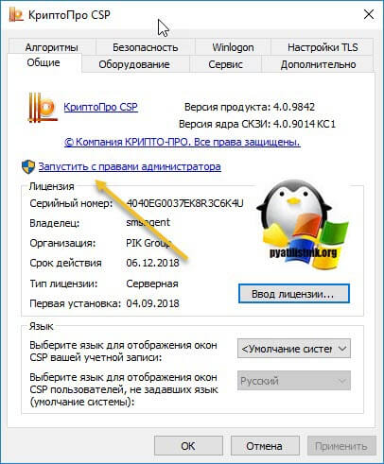](http://pyatilistnik.org/wp-content/uploads/2018/09/kak-skopirovat-sertifikat-v-reestr-kriptopro-01.jpg)

Переходите на вкладку "Сервис" и нажимаете "скопировать"

[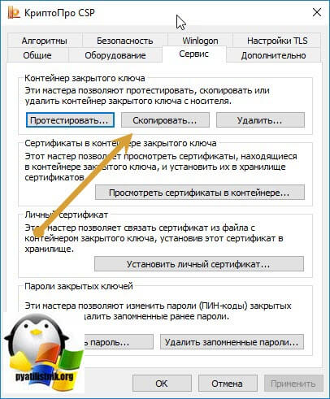](http://pyatilistnik.org/wp-content/uploads/2018/09/kak-skopirovat-sertifikat-v-reestr-kriptopro-02.jpg)

У вас откроется окно "Контейнер закрытого ключа", тут вам нужно нажать кнопку "Обзор", чтобы выбрать ваш сертификат, который вы хотите скопировать в реестр.

[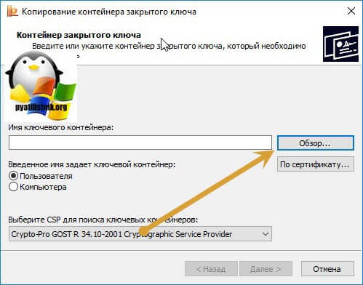](http://pyatilistnik.org/wp-content/uploads/2018/09/kak-skopirovat-sertifikat-v-reestr-kriptopro-03.jpg)

В итоге у вас в поле "Имя ключевого контейнера" отобразиться абракадабровое имя.

[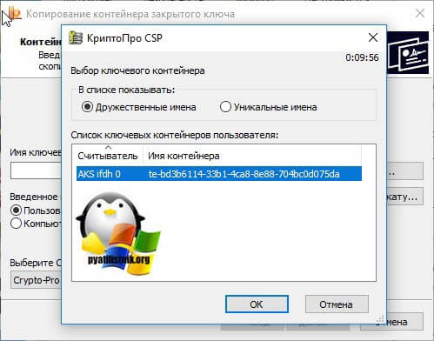](http://pyatilistnik.org/wp-content/uploads/2018/09/Kak-skopirovat-klyuch-v-reestr-01.jpg)

Нажимаем далее.

[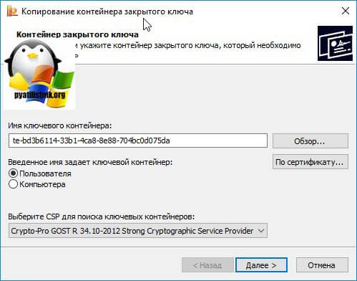](http://pyatilistnik.org/wp-content/uploads/2018/09/Kak-skopirovat-klyuch-v-reestr-02.jpg)

Если у вас появится окно с вводом пин-кода от вашего USB токена.

Введите пароль.

1. для eToken – 1234567890
2. для Рутокен и Рутокен ЭЦП:

* пользователь: 12345678
* администратор: 87654321

[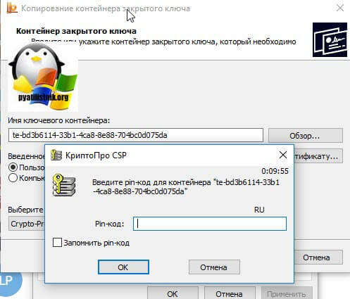](http://pyatilistnik.org/wp-content/uploads/2018/09/Kak-skopirovat-klyuch-v-reestr-03.jpg)

Если не потребовал пароль продолжаем далее.

Теперь вам необходимо задать имя для копируемого сертификата в реестр Windows, КриптоПРО благо, это позволяет. Назвать его можно "Копия сертификата в реестре (ООО имя фирмы)"

[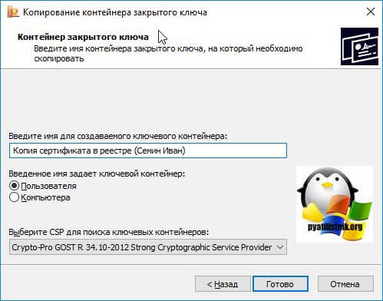](http://pyatilistnik.org/wp-content/uploads/2018/09/Zadaem-imya-sertifikata-v-reestre.jpg)

Теперь вам необходимо положить сертификаты Крипто ПРО в реестр, для этого выбираем соответствующий пункт и нажимаем "Ок".

[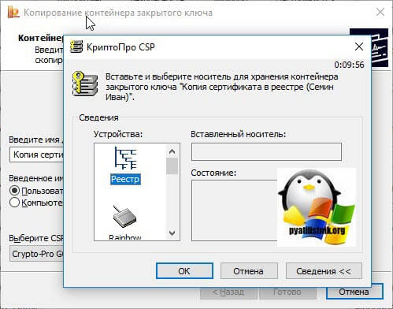](http://pyatilistnik.org/wp-content/uploads/2018/09/sertifikatyi-kriptopro-v-reestre-01.jpg)

На следующем шаге вам предложат установить новый пароль на ваш контейнер с закрытым ключом. Пароль можно оставить пустым.

[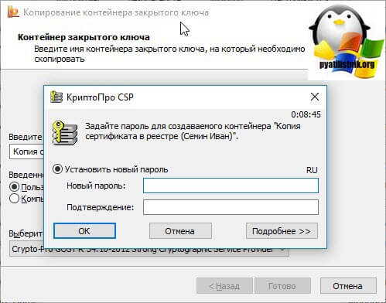](http://pyatilistnik.org/wp-content/uploads/2018/09/sertifikatyi-kriptopro-v-reestre-02.jpg)

Установка закрытого ключа в реестр

Теперь, когда ваш закрытый ключ находится в реестре, давайте установим личный сертификат. Для этого откройте на вкладке "Сервис" кнопку "Посмотреть сертификат в контейнере"

[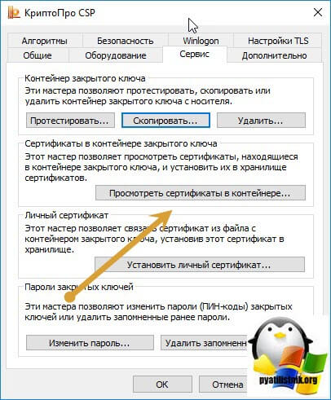](http://pyatilistnik.org/wp-content/uploads/2018/09/Ustanovka-zakryitogo-klyucha-v-reestr-01.jpg)

Далее в окне "Контейнер закрытого ключа" нажмите кнопку "Обзор".

[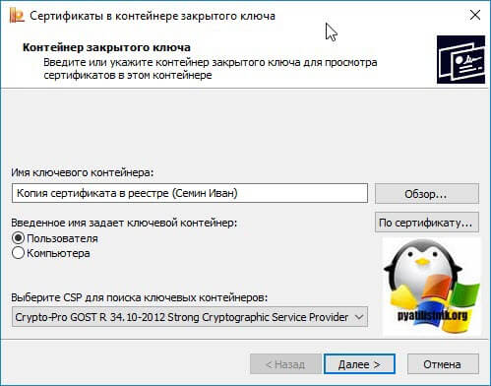](http://pyatilistnik.org/wp-content/uploads/2018/09/Ustanovka-zakryitogo-klyucha-v-reestr-03.jpg)

И выберите сертификат из реестра, он будет с тем именем, что вы ему задавали.

[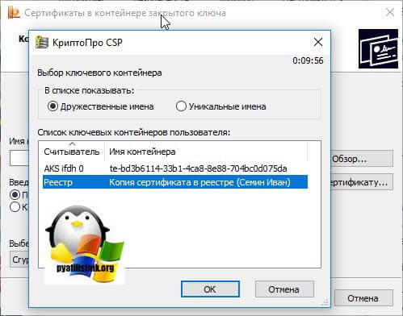](http://pyatilistnik.org/wp-content/uploads/2018/09/ustanovka-sertifikata-v-reestr-kriptopro-02.jpg)

Нажимаем далее.

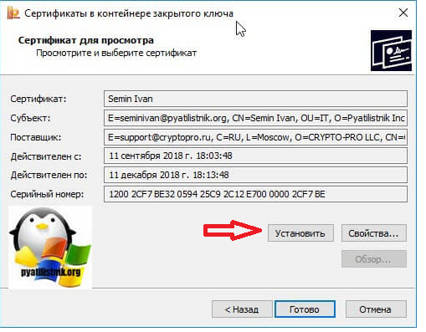

После чего производится установка закрытого ключа в реестр, через соответствующую кнопку.

[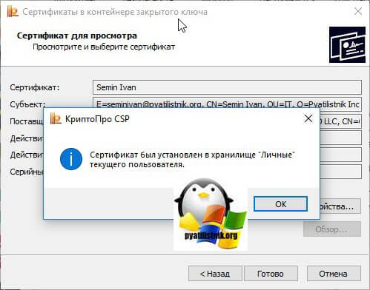](http://pyatilistnik.org/wp-content/uploads/2018/09/Ustanovka-zakryitogo-klyucha-v-reestr-05.jpg)

Видим, что сертификат был установлен в хранилище "Личные" текущего пользователя. Как видите, было очень просто скопировать закрытый ключ в реестр операционной системы.